附件1：专家论证意见表（附单一来源采购方式建议说明表）

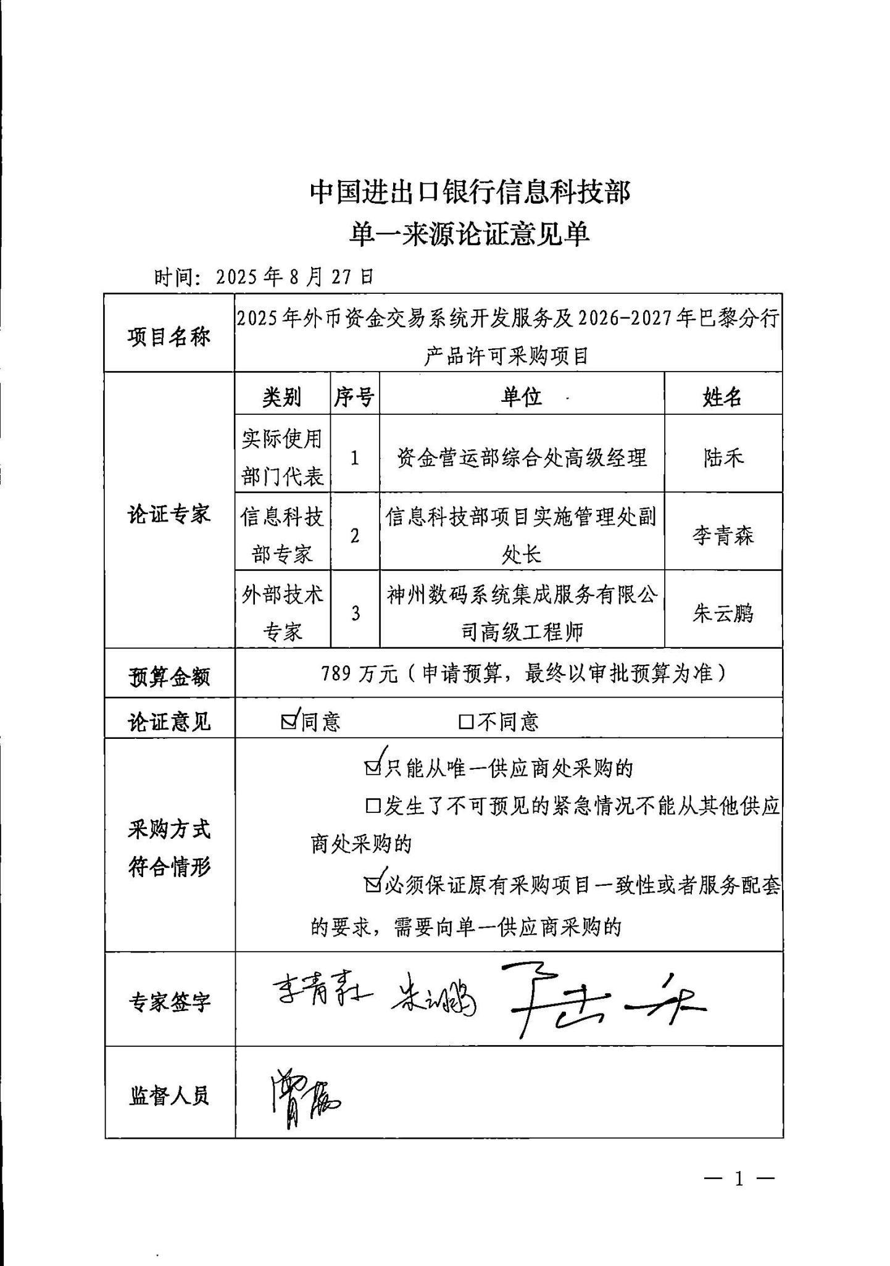

单一来源采购方式建议说明表

|  |  |
| --- | --- |
| 项目名称 | 2025年外币资金交易系统开发服务及2026-2027年巴黎分行外币资金交易系统产品许可采购项目 |
| 预算金额 | 789万 |
| 推荐供应商 | 北京华胜天成科技股份有限公司 |
| 单一来源采购方式适用情形 | 🗹只能从唯一供应商处采购的  🞎发生了不可预见的紧急情况不能从其他供应商处采购的  🗹必须保证原有采购项目一致性或者服务配套的要求，需要再次向原供应商采购的 |
| 往期采购情况 | |  |  |  |  |  |  | | --- | --- | --- | --- | --- | --- | | 年度 | 项目名称 | 采购方式 | 预算金额 | 中标/成交金额 | 单价  （如有） | | 2006 | 外汇交易系统项目合同 | 单一来源 |  | 51.1667万美元 |  | | 2006 | 外汇交易系统人民币接口模块合同 | 单一来源 |  | 2.959万美元 |  | | 2008 | KONDOR+系统软件许可补充协议 | 单一来源 |  | 24.75万美元 |  | | 2009 | 外汇资金交易系统后台模块改造专业服务工作说明书 | 单一来源 |  | 0.69万美元 |  | | 2011 | 外汇资金交易系统3.0版本升级实施合同 | 单一来源 |  | 53.82万美元 |  | | 2012 | 外汇资金交易系统离岸人民币业务建设项目 | 单一来源 |  | 33万元 |  | | 2013 | 外汇资金交易系统（KONDOR+）新增使用权限项目 | 单一来源 |  | 193.4256万元 |  | | 2014 | 外币资金交易系统现场支持服务协议 | 单一来源 |  | 48万元 |  | | 2015 | 2015年外币资金交易系统标准维护服务 | 单一来源 |  | 107万元 |  | | 2015 | 外币资金交易系统2013年需求改造项目 | 单一来源 |  | 275万元 |  | | 2016 | 2016年外币资金交易系统产品维护服务合同 | 单一来源 |  | 109万元 |  | | 2016 | 2016年外币资金交易系统现场支持服务合同 | 单一来源 |  | 60万元 |  | | 2016 | 外币资金交易系统2015年新需求改造项目开发实施服务合同 | 单一来源 |  | 359万元 |  | | 2016 | 外币资金交易系统营改增优化改造项目开发实施服务合同 | 单一来源 |  | 59.5万元 |  | | 2017 | 2017年外币资金交易系统产品维护服务项目合同 | 单一来源 |  | 111.8万元 |  | | 2017 | 2017年外币资金交易系统现场支持服务项目合同 | 单一来源 |  | 64万元 |  | | 2018 | 外币资金交易系统2018年信息技术人员驻场服务项目合同 | 单一来源 |  | 359万元 |  | | 2018 | 外币资金系统2018年产品维保服务合同 | 单一来源 |  | 116.8万元 |  | | 2018 | 外币资金系统2018年驻场服务合同 | 单一来源 |  | 159万元 |  | | 2019 | 外币资金2019年产品维护及驻场运维服务项目合同 | 单一来源 |  | 280万元 |  | | 2020 | 外币资金系统2020年产品维保合同 | 单一来源 |  | 123.3075万元 |  | | 2020 | 外币资金系统2020年驻场运维服务合同 | 单一来源 |  | 164.5423万元 |  | | 2020 | 外币资金交易系统配合IT蓝图建设改造项目合同 | 单一来源 |  | 894.49万元 |  | | 2021 | 外币资金系统2021年产品维保合同 | 单一来源 |  | 125.8970万元 |  | | 2021 | 外币资金系统2021年驻场运维服务合同 | 单一来源 |  | 151.1030万元 |  | | 2021 | 外币资金交易系统版本升级及巴黎分行改造项目 | 单一来源 | 804.4762万元 | 802.353863万元 | 资深：14.67万/人月  高级：6.96万/人月  中级：3.4452万/人月 | | 2023 | 2022年外币资金交易系统产品维保及驻场开发项目 | 单一来源 | 699万元 | 698万元 | 产品维保部分为  207万元1年。驻场开发为491万元（工作量合计72人月，平均人员单价6.82万元/人月）  资深：14.52万/人月  高级：6.96万/人月  中级：3.445万/人月 | | 2024 | 2024年外币资金交易系统产品维保及驻场开发项目 | 单一来源 | 869.62万元 | 868.228858万元 | 产品维保部分为  478.832608万元2年。驻场开发为389.39625万元（工作量合计78人月，平均人员单价4.99万元/人月）  资深：11.31万/人月  高级：6.96万/人月  中级：3.445万/人月 | |
| 推荐供应商情况 | 与同业合作案例：   1. 中国民生银行总行金融市场部远期掉期估值项目-交易产品核心Kondor系统 - 2021 2. 中国银行Kondor系统维护服务-2022 3. 工银亚洲资金交易系统开发服务支持-2021 4. 中国民生银行交易产品核心KONDOR+系统LIBOR替换项目-2022 5. 中国民生银行信息科技部交易产品核心Kondor系统开发服务采购-2022 6. 中国民生银行交易产品核心KONDOR++系统采购LICENSE的软件许可使用交易产品核心Kondor系统软件采购-2022 |
| 供应商评价：  北京华胜天成科技股份有限公司（以下简称华胜天成公司）1998年成立于北京，注册资金超过10亿，控股或参股公司20余家，目前拥有3家上市公司，总市值超过100亿美金，业务机构遍及15个国家39个城市，全球设有37个交付中心，员工人数超过5500名。  往期项目实施过程中，华胜天成公司外包人员稳定，能够根据实施阶段调配需求、开发、测试等各类型人员，按时完成需求分析、开发、测试、安全评估、投产上线、用户培训等各项工作，文档交付齐备。二级运维服务响应迅速，能够及时处理各种生产问题，支撑业务正常开展。 |
| 本期项目开展的必要性说明 | 为保证新外币资金交易系统替换项目顺利实施，需要向原厂商采购技术支持服务，完成新老系统数据迁移工作，并支持SWIFT ISO升级改造等新增紧急业务需求，保证系统替换过渡期安全稳定运行；二级运维服务向业务部门提供优质高效服务，保证修数、取数、事件处理时效性，及时修复系统故障；巴黎分行外币资金交易系统KONDOR+软件产品使用许可18个月。 |
| 单一来源采购方式必要性和合理性证明 | 技术方面：我行外币资金交易系统是在飞思创公司KONDOR+产品基础上根据我行需求定制开发的应用系统，华胜天成公司是飞思创公司在中国大陆地区唯一授权的KONDOR+软件经销商和本项目的唯一授权服务厂商，其他厂商不拥有原产品实施资质，无法完成本项目相关需求开发工作。 |
| 业务方面：本项目工作涉及新旧系统数据迁移及新增需求开发，需要外包服务人员充分了解现有系统架构设计、模块划分、功能实现、代码逻辑、处理流程、参数配置、数据库表结构以及系统间相关接口的设计与实现方式等。华胜天成公司已在我行实施多个项目，熟悉我行业务要求及系统现状。 |
| 管理方面：华胜天成公司拥有一支技术熟练、专业化程度高的KONDOR+软件开发及运维服务团队，可以做本地化服务支持，快速响应。既能够保障服务反应速度，又能够从专业层面解决问题，加之对该软件在行里的使用情况非常熟悉，大大降低了管理难度和不确定因素的干扰。 |
| 市场竞争方面：华胜天成公司是飞思创公司在中国大陆地区唯一授权的KONDOR+软件经销商和服务厂商，不存在同类供应商。 |
| 风险方面：由华胜天成公司完成本项目工作可保持服务稳定性，减少因不熟悉系统软件产品以及服务历史所带来的风险。 |